Факультативное занятие по теме:

«Графики квадратичных функций, содержащих модули»
Цели:
- научить учащихся строить графики квадратичных функций, содержащих модуль;
- закрепить изученный материал в ходе выполнения упражнений;

Когда в «стандартные» функции, которые задают прямые, параболы, гиперболы, включают знак модуля, их графики становятся необычными. Чтобы научиться строить такие графики, надо владеть приемами построения графиков элементарных функций, а также хорошо знать и понимать определение модуля.
Построение графика функции у=$\left|f\left(х\right)\right|$.
$\left|f\left(х\right)\right|$=$[\begin{matrix}f(x),\text{еслиf}(x)≥0 \\ −f(x),\text{еслиf}(х)<0\end{matrix}$
Отсюда вытекает алгоритм построения графиков функций у=$\left|f\left(х\right)\right|$.
- График функции у=$\left|f\left(х\right)\right|$ получается из графика у = f(х) следующим образом: часть графика у = f(х), лежащая над осью ОХ, сохраняется, часть его, лежащая под осью ОХ, отражается симметрично относительно оси ОХ.
Рассмотрим пример.
Построить график функции у = $\left|х^{2}−2х−3\right|$
Решение:
Краткий план построения:
Г_{х}²_{-2х-3}$→$Г_{/х}²_{-2х-3/}
- Строим график функции у=х²-2х-3
- График функции у = $\left|х^{2}−2х−3\right|$ получается из графика функции у=х²-2х-3 отражением симметрично относительно оси ОХ части графика, расположенной ниже оси ОХ.

Построение графика функции у=f($\left|х\right|$).
у=f($\left|х\right|$)=$[\begin{matrix}f(х),\text{еслиf}(х)≥0 \\ f(−х),\text{еслиf}(х)<0\end{matrix}$
Cледовательно, график функции у=f($\left|х\right|$) состоит из двух графиков: у=f(х)- в правой полуплоскости, у=f(-х) в левой полуплоскости. Исходя из этого, можно сформулировать правило.
2.График функции у=f($\left|х\right|$) получается из графика функции у = f(х) следующим образом: при х0 график функции сохраняется, а при х<0 полученная часть графика отражается симметрично относительно оси ОУ.
Пример. Построить график функции у=х²-2$\left|х\right|$-3
Решение:
Краткий план построения:
Г_{х}²_{-2х-3}$→$Г_{х}²_{-2/х/-3}
- Строим график функции у=х² - 2х - 3
- График функции у=х² - 2$\left|х\right|$ - 3 получаем из графика у=х²-2х-3 отражением симметрично оси ОУ части графика при хо

Задание. Построить графики функций с помощью трафарета, а затем проверить правильность построения с помощью НК-График.

1) у = $\left|х^{2}−2\left|х\right|−3\right|$
2) у =$\left|−х^{2}+8х−\text{10}\right|$
3) у = - х²+8$\left|х\right|$-10
4) у = $\left|−х^{2}+8\left|х\right|−\text{10}\right|$

1.

2.

3.

После построения графиков данных функций полученные данные были обобщены и составлена таблица.

Вид функции | Способ построения графика функции
1.у=f($\left|х\right|$) | 1.Отобразить график функции у=f(x) симметрично относительно оси Оу.
2.у=$\left|f(х)\right|$ | 2.Отобразить график функции у=f(x) симметрично относительно оси Ох.
3. у=$\left|f(\left|х\right|)\right|$ | 3.Последовательно отобразить график функции у=f(x) симметрично относительно осей координат

Творческие работы учащихся

«Лягушка» Никитин И. 8А «Неведомый зверюшка»Михалев В. 8А
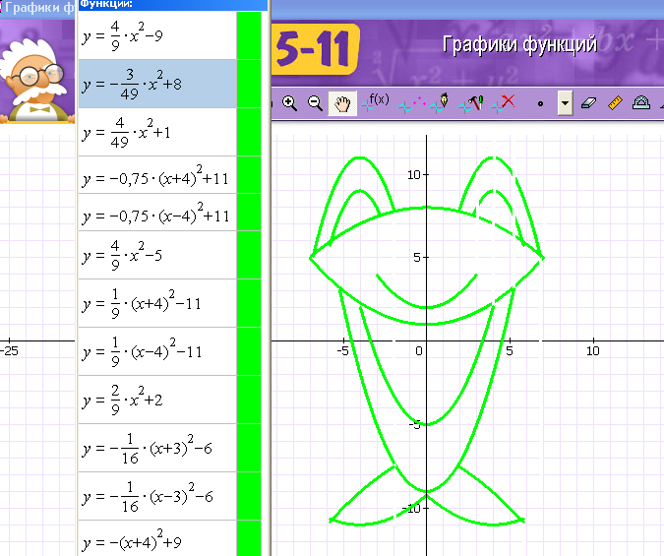

«Личико» Иголкина А., Зверева С. 8А «Рыбка» Туров Виталий 8А

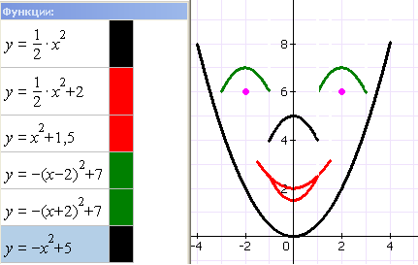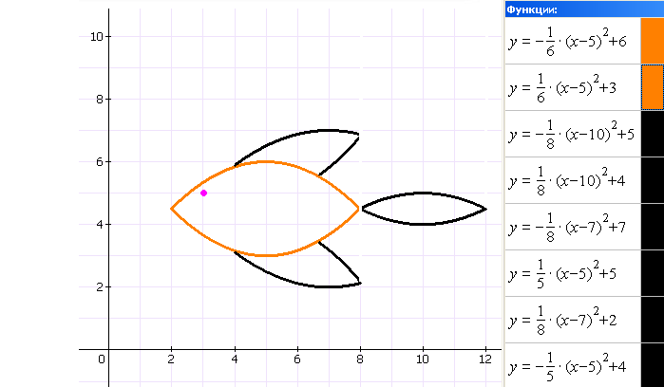

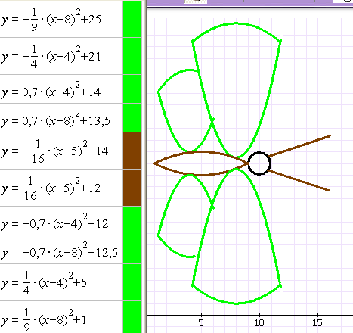

«Бабочка» Киселева Д.8А

